**ES 827 – ROBÓTICA INDUSTRIAL**

**PROJETO FINAL (NOTA DA SEGUNDA AVALIAÇÃO)**

**DINÂNICA E CINEMÁTICA DO ROBÔ PUMA 560**

1. **DINÂMICA**

Todas as tarefas aqui seguem o mesmo roteiro do Capítulo 6 da tese do link abaixo. A diferença é que você irá trabalhar com o modelo dinâmico do robô Puma 560 (do Robotics Toolbox) e não com o robô IRB 140, como está apresentado na tese.

TESE 🡪 <http://www.diva-portal.org/smash/get/diva2:436733/FULLTEXT01.pdf>

**1.1** Instalar o Toolbox de Robótica (versão 8 ou 9) a partir do link abaixo

<http://www.petercorke.com/Robotics_Toolbox.html>

**1.2** Crie um bloco “puma560” no Simulink para representar a dinâmica do robô Puma 560 no Simulink, usando para isso uma “Matlab function” com o comando “accel”, como feito no último laboratório.

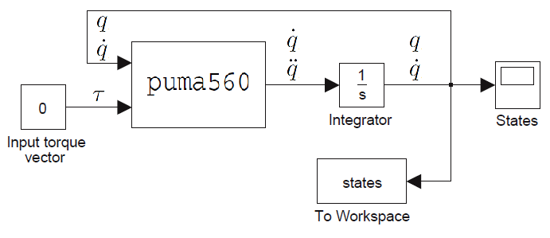

**1.3** Realize todas as simulações de malha aberta da seção 6.3 da tese acima, ou seja, para o robô em **MALHA ABERTA**. Utilize os mesmos ângulos das juntas como descrito na tese. Apresente os gráficos como na tese, COMENTANDO os resultados obtidos com suas observações (resumidamente).

**1.4** Realize todas as simulações de malha aberta da seção 6.4 da tese acima, ou seja, para analisar o **equilíbrio de energia** do robô. Considere apenas a análise da Energia **CINÉTICA**. Não é preciso calcular a energia Potencial. Utilize os mesmos ângulos da juntas e demais parâmetros como descrito na tese. Para o cálculo da energia cinética considere a expressão abaixo, onde a matriz de massa M pode ser obtida através do comando 🡪 M=*inertia(p560, q)*

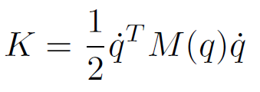

Faça duas análises do comportamento da energia cinética:

1. **COM** atrito viscoso e seco, como é o *default* do p560.
2. **SEM** atrito viscoso e seco. Para isso altere o modelo do robô Puma na função Matlab “puma560.m”, zerando os termos de % viscous friction e % Coulomb friction

Apresente os gráficos como na tese, COMENTANDO os resultados com suas observações (resumidamente).

**1.5** Realize todas as simulações de malha aberta da seção 6.5 da tese acima, ou seja, para analisar o **CONTROLE EM MALHA FECHADA** do robô. Utilize os mesmos ângulos da juntas e demais parâmetros como descrito na tese. Obtenha matrizes de ganho proporcional Kp e derivativo Kd adequados e simule os resultados.

Apresente os gráficos como na tese, COMENTANDO os resultados com suas observações (resumidamente).

1. **CINEMÁTICA**

**2.1** Execute as rotinas “ini_Rbt.m” e “Rbtsquare.m” fornecidas na pasta dos arquivos deste trabalho e veja o resultado do controle de trajetória cinemático realizado. Esse resultado deve ser igual ao do vídeo abaixo.

<https://www.youtube.com/watch?v=440-3LCZ_ow>

**2.2** Construa um programa Matlab similar a esse “ini_Rbt.m” para traçar uma elipse ou “semi-elipse” (caso não seja possível pela limitação do espaço de trabalho do robô). O robô deve “desenhar” uma elipse no “chão” do espaço de trabalho e outra em uma das “paredes” mostradas no mesmo vídeo.

**3) QUESTÕES PARA O RELATÓRIO FINAL:**

1) Por que no item 1.5 acima, os torques finais obtidos são nulos ? O torque final não deveria ser igual ao torque de compensação da força da gravidade ?

2) No item 1.4 foi indicado um comando Matlab para se obter a matriz de massa/inércia no espaço das juntas 🡪 M(q). Como você faria para obter essa matriz de massa utilizando o método de Newton-Euler além de manipulação simbólica ? Veja os apêndices B e C da mesma tese acima. Essa matriz corresponde a matriz M(q) da equação geral da dinâmica de um robô, como dado abaixo, onde “u” é o vetor de torques nas juntas.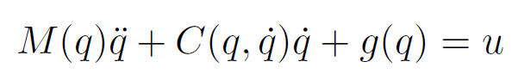

1. Por que é que essa matriz de massa M(q) não é do tipo da matriz de massa abaixo de um corpo rígido, que é uma matriz 6x6 com uma matriz diagonal **M** e outra matriz de inércia do corpo **J** ?

